職業博覽會
升學是為了將來的工作做準備，你對未來的工作世界了解多少？這個單元將帶領你一窺工作世界的奧秘！
活動1 明智抉擇
請同學看看「五隻毛毛蟲」的故事ppt：



第一隻毛毛蟲：沒有目標、跟著別人的腳步走
第二隻毛毛蟲：確定目標，但沒有方法

第三隻毛毛蟲：確定目標，具備先知，但未能掌握時間
第四隻毛毛蟲：確定目標、具備先覺先知、掌握時間
第五隻毛毛蟲：家庭背景雄厚，含金湯匙出生

想一想
1.你想當哪一隻毛毛蟲呢?為什麼？

2.你覺得自己比較像哪一隻毛毛蟲?你喜歡這樣的自己嗎？

活動２ 職業放大鏡
想要在將來獲取好的工作，你就必須對職業世界有多一分的了解，若沒有仔細思考，未來「學非所用」浪費求學投資的人可能就是你喔！
職業猜一猜
1.老師準備30張職業卡，同學每組派出一名代表，輪流上台挑戰。
2.每組代表上台時須從老師手中抽出職業卡，可抽五次，每抽一次能將該種職業的特色說出者〈但不能說出職業名稱〉，該組可得2分。
3.台上代表敘述職業特色時，各組進行搶答，答對者該組得1分
4.活動進行完，統計得分結果，最高分的就是職業滿貫王喔！
經過以上的牛刀小試之後，以下有幾個人，猜猜看他們從事的是什麼職業？
姓名：KIKI 職業：________________
我挺愛美的！做一行對色彩要很敏銳，要有足夠的訓練，自己也要有美感，必須考慮整體造型的呈現。常要吸取最新流行新知。
主要工作時間分配是以客戶的需求為主，較不規律。
沒什麼學歷要求，男女生都可以從事這一行喔！

姓名：小董 職業：________________
做一行膽量要夠大，也不能有太多忌諱。
是在做安撫客戶家人情緒的工作，其實也是做生命教育。
薪水其實不少，學歷大概高中職畢業就可以了，當初從事這個工作，家人都不太贊同！現在久了就比較能接受。


姓名：小櫻 職業：________________
因為工作的需求中外史地需要十分了解，才能帶領解說。
我會不少外國語文像是英語、台語、日語、以及西班牙語系都能說上一些。因為工作環境的多變，常要因應突發狀況，敏捷的思考能力與充足的專業知識是一定要的。



姓名：石頭 職業：________________
我的工作內容是專案軟體撰寫、硬體測試、軟體測試，專案的撰寫時間上比較
自由，但仍有期限上的壓力。
我的起薪不是很多，但年資越多公司的年終獎金與分紅會越多。
因為工作較為專業，因此最好是大專電子、電機相關科系畢業，才較能勝任這種工作。



姓名：小青 職業：________________
我的工作內容飼養、管理、榨牛奶、清潔牧場、處理動物遇到的所有問題。
工作環境單純，但跟其他工作場所比起來較骯髒；工作時間從早上六點到晚上六七點，還蠻辛苦的。
學歷上沒什麼限制，但對動物的知識如果較豐富會做得比較好。



和老師核對一下答案，看看自己對了幾題！如果你想了解各行各業和科系間的關係請上http://incareer.ncue.edu.tw/ 查詢！
職業搜查線
請找出一種你喜歡的職業，上網搜尋這個職業的相關訊息，並簡單的記錄下來！
職業名稱：

工作內容(性質、時間)：

待遇與福利(優點)：

須具備能力(證照、學歷)：

工作環境：

未來發展性(升遷、展望)：

← 查完資料之後，別忘了和同學分享你查到的資訊喔！

活動3 樂在工作
你喜歡看到樂於工作的人，還是成天埋怨工作的人呢？你對成功的定義又是什麼呢？
成功偶像大追擊
請小組討論出一個你們覺得成功的人，簡要寫出下列三個問題並上台發表。
1.你認為什麼人在職場上很成功？他的職業是？
2.為什麼？
3.你認為他成功的因素是？

擦亮路牌的人
完各組的分享，你是否發現每個人對成功的定義不太一樣呢？而你自己對成功的定義又是如何，是賺大錢？位高權重？還是聲名遠播？
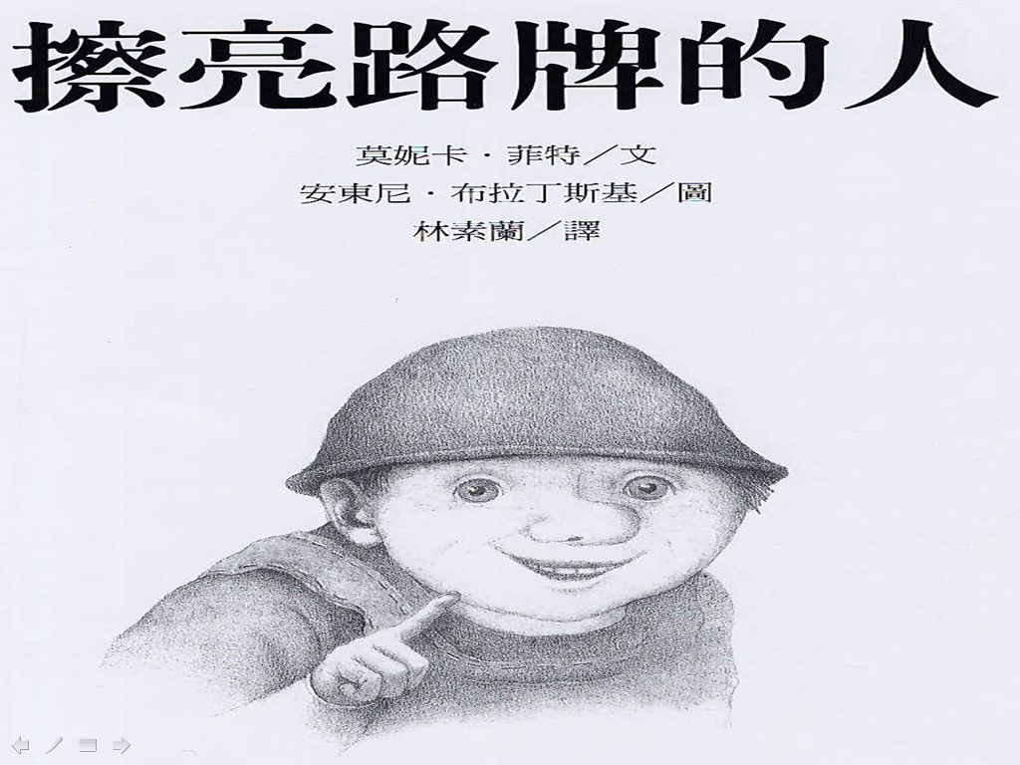

接著讓我們看看「擦亮路牌的人」繪本ppt，看看一個擦路牌的工人，如何改變自己的工作態度，過著不一樣的職業生活！

在這一則故事當中，你最受感動的部分是？

那對母子對於故事中的主角有什麼啟發呢？

如果是你，最後你會選擇繼續擔任清潔路牌的職業嗎？

在工作當中，我如何從中再去學習新事物？



我想對社會上盡心工作的人說…….

小叮嚀

不管以後你做的是多麼看似卑微的工作，別忘了要樂在工作，因爲有你的努力社會才得以順利運轉，別輕忽自己的重要性喔！

